Tous mes droits d’enfants

Réalisation : Rue du Monde (2011)
Dessins : Pef

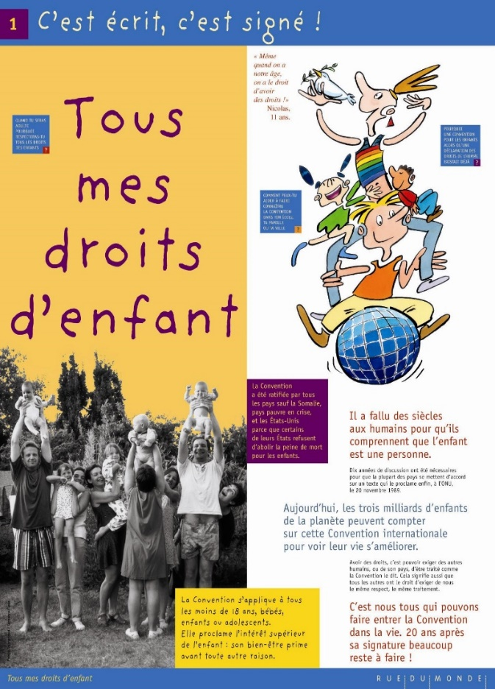 | Cette exposition représente à la fois un parcours d’images, de questions mais également des dessins du célèbre illustrateur PEF, sous forme de quatorze panneaux.  A travers ce cheminement, il s’agit de revenir sur les fondamentaux de la convention internationale des droits de l’enfant de manière interactive. Quel que soit son âge, le jeune visiteur est invité à s’interroger sur les droits de l’enfant partout dans le monde.  Publics : 6 / 12 ans  Nombre de panneaux :  14  Types de panneaux :  Affiches plastifiées  Orientation :  Portrait  Dimensions :  60 x 80 cm  Mode d’accrochage :  Aucun  Utilisez des aimants, des pinces

